广东以色列理工学院教室家具采购项目招标文件

- 用户需求书

- 总体要求
- 本项目最高限价为人民币23万元，投标总价不得超出最高限价，否则视为无效投标。
- 投标人须对以本项目为单位的货物及服务进行整体响应，任何只对其中一部分内容进行的响应都被视为无效投标。
- 投标总报价包括完成本项目的成本、利润、运费、税金等全部费用。投标人所投产品及材料应是原厂原装、全新的，并符合下列要求：国家标准、行业标准以及该产品的出厂标准。
- 投标人应对投标产品列明其品牌、型号、制造商名称、产地、技术参数、功能介绍和使用说明。
- 伴随服务（费用包含在投标总价内）：全部产品的技术设计、运输、安装调试、人员培训、售后服务、含税等费用。
- 凡标有“★”号的为实质性条款，投标人如有任何一条没有响应或负偏离，将按无效投标处理。
- 投标人所提供的设备必须是未使用过的全新产品，投标人需随设备装箱提供制造厂的产品检验/检测报告、产品合格证书、质量保证书和保修书等证明文件。
- 投标人须在投标文件中填写《技术条款响应表》，当投标文件中技术参数与招标文件中技术参数有偏离时，须在“偏离”栏内如实注明是“正偏离”或“负偏离”，“正偏离”指投标产品的技术参数优于招标文件中要求，“负偏离”指投标产品的技术参数低于招标文件中要求。
- 属于环境标志产品的，优先采购国家财政部和国家环境保护部公布的最新《环境标志产品政府采购清单》所列产品。

二、需求清单
产品需求
序号 | 名称 | 规格型号 | 参考图片 | 数量 | 单位 | 技术参数
1 | 六人组合课桌 | 直径1600*750 | 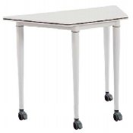 | 8 | 套 | 桌架:采用直径50mm壁厚2.5mm冷轧钢管，经专用缩管机加工锥形，表面防锈处理、户外耐候粉未静电喷涂处理。上部与横梁锥形契合连接紧固，底部采用卡扣式带止锁万向轮。  桌面:采用环保等级E1级颗粒密度板，双面压贴阻燃耐磨环保饰面板，具有耐磨阻燃防污特点，六面安全圆角处理。同色2mmPVC封边。高温热熔胶粘合，高低温差不会脱胶。  功能:需方便随时随意组合。
2 | 四人组合课桌 | 直径1400*750 |  | 2 | 套 | 桌架:采用直径50mm壁厚2.5mm冷轧钢管，经专用缩管机加工锥形，表面防锈处理、户外耐候粉未静电喷涂处理。上部与横梁锥形契合连接紧固，底部采用卡扣式带止锁万向轮。  桌面:采用环保等级E1级颗粒密度板，双面压贴阻燃耐磨环保饰面板，具有耐磨阻燃防污特点，六面安全圆角处理。同色2mmPVC封边。高温热熔胶粘合，高低温差不会脱胶。功能:需方便随时随意组合。
3 | 圆桌 | 直径1200*750 | 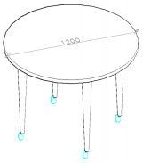 | 2 | 套 | 桌架:采用直径50mm壁厚2.5mm冷轧钢管，经专用缩管机加工锥形，表面防锈处理、户外耐候粉未静电喷涂处理。底部采用卡扣式带止锁万向轮。  桌面:采用环保等级E1级颗粒密度板，双面压贴阻燃耐磨环保饰面板，具有耐磨阻燃防污特点。同色2mmPVC封边。全自动封边机高温热熔胶粘合，高低温差不会脱胶。
4 | 椅子 | 常规 | 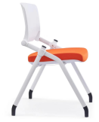 | 64 | 张 | 椅架:采用冷轧等角异形钢管经，模具冲压焊接加工成型，表面防锈处理、户外耐候粉末静电喷涂处理  椅座:采用厚度15mm实木多层定型板，高密度定型海绵，优质绒布;椅背为PP一次压注成型;采用固定底脚功能:可使用收放折合功能，结构符合人体工学设计。
5 | 阶梯教室3人位课桌 | 1800*350*750 | 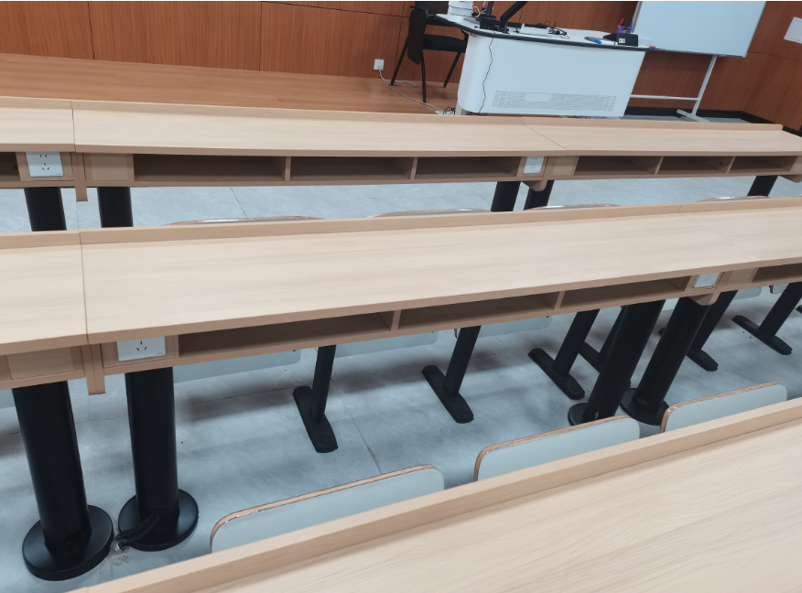  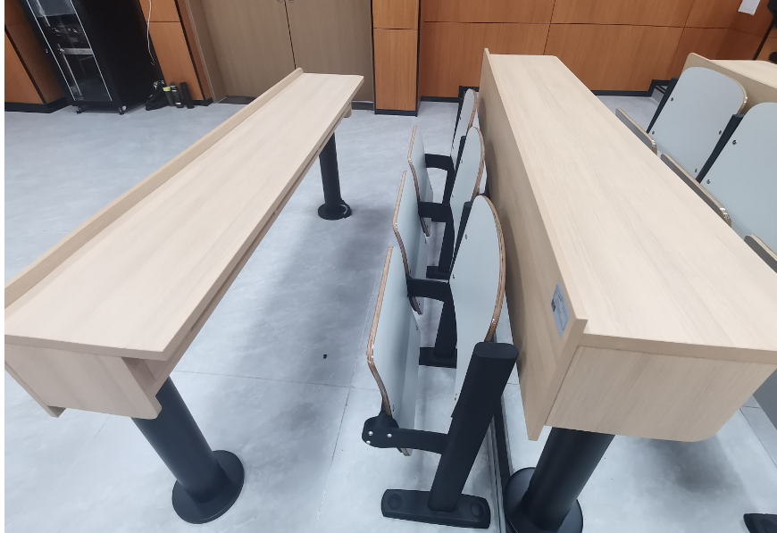 | 15 | 只 | 备注：桌前板需加高50mm防止桌面东西掉落  颜色：浅原木色桌面，黑色桌腿  桌面：采用25mmE1级实木多层板，经过防虫、防腐等化学处理；桌面耐磨性强。  封边：边缘采用同色1.5mm厚封边条及PUR工艺封边，封边严密、平整、无脱胶、表面无胶渍。  胶粘剂：绿色环保胶水、无毒、无异味。  五金件：采用优质五金配件。  ★桌腿钢制圆管内带上线功能（桌腿直径100mm），安装者需根据现场情况灵活处理。
6 | 阶梯教室3人位椅 | 常规 | 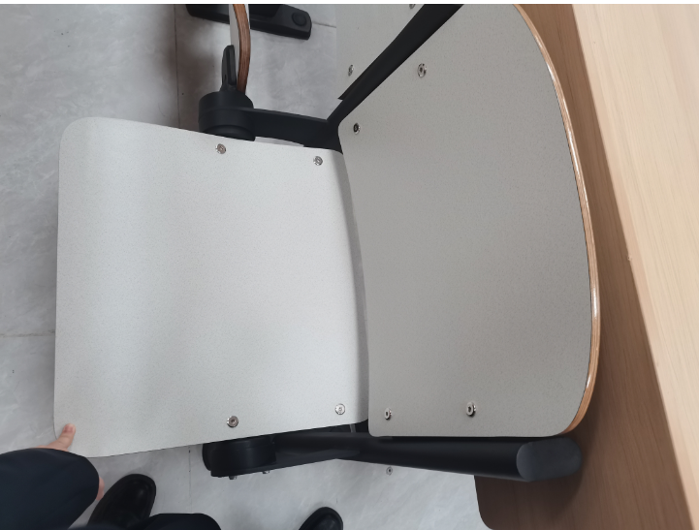 | 45 | 位 | 颜色：灰米点色椅面背板，黑色椅腿（与桌子配套）。  座/背板：采用E1级夹板面压防火板，经过防虫、防腐等化学处理。座椅开合需有缓冲装置。  立管、底脚，底脚角码：碳素钢。  立管：≥60mm*30mm冷轧钢钢管。  椅子承重≥150KG。 封边：边缘封边严密、平整、无脱胶、表面无胶渍。  胶粘剂：绿色环保胶水、无毒、无异味。  五金件：采用优质五金配件。
7 | 阶梯教室2人位课桌 | 1200*350*750 |  | 65 | 只 | 备注：39张带插座（插座按教室实地情况增减）桌前板需加高50mm防止桌面东西掉落）  颜色：浅原木色桌面，黑色色桌腿  桌面：采用25mmE1级实木多层板，经过防虫、防腐等化学处理；桌面耐磨性强。  封边：边缘采用同色1.5mm厚封边条及PUR工艺封边，封边严密、平整、无脱胶、表面无胶渍。  胶粘剂：绿色环保胶水、无毒、无异味。  五金件：采用优质五金配件。  ★桌腿钢制圆管内带上线功能（桌腿直径100mm），桌子侧面带插座，地面预留线路不平齐或大小不一的，安装者需根据现场情况灵活处理。
8 | 阶梯教室2人位椅 | 常规 |  | 130 | 位 | 颜色：灰米点色椅面背板，黑色椅腿（与桌子配套）。  座/背板：采用E1级夹板面压防火板，经过防虫、防腐等化学处理。座椅开合需有缓冲装置。  立管、底脚，底脚角码：碳素钢。  立管：≥60mm*30mm冷轧钢钢管。  椅子承重≥150KG。 封边：边缘封边严密、平整、无脱胶、表面无胶渍。  胶粘剂：绿色环保胶水、无毒、无异味。  五金件：采用优质五金配件。
9 | 活动桌子 | 1400*600*750 | 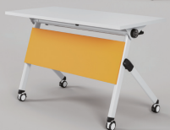 | 30 | 套 | 1.冷轧钢管架，静电粉末防锈喷涂。  2.桌面挡板为环保免漆板。  3.钢架带止锁万向轮。  4.旋转折合机构。
10 | 椅子 | 常规 | 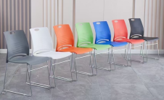 | 80 | 张 | 1.架子11厘实心钢筋电镀架。  2.高密度海绵坐垫，胶壳为加厚PP全新原材料，颜色需有多种可选。

- 样品提交要求

（一） 所有投标人均需提交以下实物样品：
序号 | 样品名称 | 数量 | 样品规格 | 技术说明
5 | 阶梯教室3人位课桌 | 1 | 1张（详见项目清单与技术参数要求） | 详见项目清单与技术参数要  求，呈现效果须与所项目所需求的产品外观一致
6 | 阶梯教室3人位椅 | 1 | 1张（详见项目清单与技术参数要求）

（二）投标前实物样品送达要求：
1、未提交实物样品的，将严重影响技术部分相关评分。
2、实物样品附带标签内容包括：项目名称、投标人名称、样品名称（实物样品）、材质名称及规格及其他必要的信息。
（三）双方确认样板：
确定中标人后，中标人实物样板，将作为验收时的货物验收标准。
（四）样品退回：
项目中标公告发布后五个工作日内，未中标的投标单位领回样品，逾期未领，则由相关部门负责处理，在此期间出现的丢失或损坏，采购人概不负任何责任。

- 现场踏勘要求
投标人获取招标文件后可于2024年1月15日16:00自行前往采购人处进行踏勘，参考实样，所生产样品需同所需求产品外观及尺寸一致。
（踏勘地点：广东省汕头市广以路66号；联系人：周老师；联系电话：13682997502）。

- 商务要求
- 交货期及交货地点：
- 1.交货期：所有大货需在2024年2月23日到货，2024年2月27日至2月29日完成安装。
- 交货地点：广东以色列理工学院内采购人指定地点。
（二）付款方式：
货物送到指定交货地点并验收合格后15个工作日内支付100%合同款。
（三）供货要求：
- 货物应为全新、表面无明显划痕的产品，并符合国家与行业标准、该产品的出厂标准；同时满足用户需求书中的数量及质量要求。
- 中标人提供的产品实物必须与投标时所报产品品牌、规格型号、制造商名称一致，否则采购人拒收所供产品。
- 同一种产品出现不合格的，则视该类产品为不合格，对不合格产品必须更换直至合格为止。
（四）货物安装及调试：
1.中标人在签订合同后应对安装现场进行详细勘察，确保所供家具能安装到位。
2.中标人应按进度计划安排，确保家具能够在合同交货期内完成安装，并派出技术人员负责现场安装家具、接电和调试工作。同时安装完成后中标者需通电测试插座是否连接到位。
3.在安装施工期间，中标人须严格遵守采购人的有关制度。
4.中标人必须按照相关规范要求安装作业，因未按规范要求作业造成的人员、财产的损失均由中标人负责，采购人可视情追究其法律责任。
5.现场堆放材料须按要求统一地点堆放，当天安装材料、工具、垃圾应及时清理，保证做到工完场清。
6.中标人应充分考虑现场的安装条件，安装现场工作和生活条件由中标人自行解决。

六、质保期及售后服务要求
★1、质保期： 5 年。自项目验收合格交付使用之日起开始计算，在质保期内，乙方须全额包安装、包正常使用、包维修、包更换或退换。质保期内，免费更换正常使用情况下损坏的零件及上门服务。产品保修期按厂家标准保修条款执行。保修期满后，提供终身有偿售后服务。
2、质保期内，如产品或零部件因非人为因素出现故障而造成短期停用时，则质保期和免费维修期相应顺延。如停用时间累计超过60天则质保期重新计算。
3、质保期内，上门、维修、更换配件以及退货的实际费用由乙方承担。

第二章 评标标准

一、评标项目的分值分配表
评分项目 | 商务部分 | 技术部分 | 价格部分 | 总分
评审权重 | 15分 | 35分 | 50分 | 100分

二：商务评审表
序号 | 评审内容 | 分值 | 评审标准
1 | 企业认证情况 | 6分 | 投标人同时提供1、ISO9001系列质量管理体系认证书,2、 ISO14001环境管理体系认证书，3、职业健康安全体系认证证书,4、中国环境标志产品认证证书，5、企业诚信管理体系认证证书，6、履约能力达标认证证书，每提供一项得1分，最高得6分。  评审依据：提供以上证书复印件加盖公章，同时提供在“全国认证认可信息公共服务平台”（http://cx.cnca.cn）对体系证书的信息查询截图作为评审依据，已失效或撤销或暂停的或不提供不得分。
2 | 业绩 | 5分 | 投标人提供2020年1月1日以来相似项目的家具业绩（需包含教室课桌椅），同时提供网上中标公示截图、中标通知书、合同和验收报告复印件加盖单位公章，全部提供每个得1分，最高得5分。
3 | 企业信誉 | 4分 | 1.投标人提供“中国绿色环保产品”证书（认证产品名称需包含课桌椅类）；  2.投标人提供“质量检验国家标准合格产品”证书（认证产品名称需包含课桌椅类）。  每提供一份得2分，最高得4分。
合计 |  | 15分
注：各评委按规定的范围内进行量化打分，并统计总分。

三、技术评审表
序号 | 评审内容 | 分值 | 评审标准
1 | 家具生产设备实力 | 2分 | 针对拟提供投入本项目家具生产设备进行评分：（1、全自动板材开料锯；2、数控开料加工中心；3、数控钻孔中心；4、实木烘干设备；5、双端齐边开榫机；6、封边机；7、陆排钻；8、精密推台锯；9、自动往复式喷漆机；10、刨床；11、涂胶机；12、卧带式磨光机；13、卧带纱布床；14、空压机；15、油墨脱色试验机；16、皮革摩擦试验机；17、砂光机；18、智能双轴数控开料机；19、UV环保淋涂生产线构成设备；20、智能数控六面钻。） 上述设备每提供1项提供得0.25分，最高得2分。证明材料须提供自购发票清单。  注：（1）若投标人的生产设备名称与招标文件要求的生产设备名称不一致但性能或功能相同的，按照具备该设备计算；（2）若投标人的同一台设备具备以上多项设备的性能或功能的，按照具备相对应的多项设备计算。上述（1）（2）情形，投标人需补充提供设备说明书等证明材料予以说明，否则不得分。
2 | 产品质量和环保性能 | 8分 | - 提供所采购产品符合国家检测标准的产品和原材料质量检测报告。（下列检测标准如国家有发布更新的检测标准，则新标准同样适用）  投标人提供的检测报告须满足以下条件：2021年1月1日至投标截止时间止国家认可的第三方检测机构出具检验报告复印件加盖公章，注：投标人提供的检测报告须满足以下条件：须国家认可的第三方检测机构颁发的，检测报告封面须有CMA或CNAS标志，检测报告须为抽样检测或委托抽检，各项检测指标均显示为合格，受检人名称与投标人名称必须一致，否则不得分。  （1）课桌和课椅产品： 符合QB/T 4071-2010 《课桌椅》，检测项必须含安全性测试、 甲醛释放量检测和力学性能，受检品名需为课桌椅同类产品，以上缺项不得分，全部提供得1分；  （2）折叠会议桌产品：符合QB/T4460-2013《折叠式会议桌》，检测项必须含安全性测试、甲醛释放量检测和力学性能，以上缺项不得分，受检品名需为折叠会议桌同类产品，全部提供得1分。  2、提供所采购产品符合国家检测标准的原材料检测报告。  投标人提供的检测报告须满足以下条件：2021年1月1日至投标截止时间止国家认可的第三方检测机构出具检验报告复印件加盖公章，注：须国家认可的第三方检测机构颁发的，检测报告封面须有CMA或CNAS标志，检测报告须为抽样检测或委托抽检，各项检测指标均显示为合格（包括甲醛释放量），受检人名称与投标人名称必须一致，否则不得分。  （1） 铝材： 符合GB/T 3325-2017《金属家具通用技术条件》 、 QB/T 3827-1999《轻工产品金属镀层和化学处理层的耐腐蚀试验方法 乙酸盐雾试验（ASS） 法》 、 QB/T 3832-1999《轻工产品金属镀层腐蚀试验结果的评价》 标准所规定的要求得1分。  - 板材： 符合GB 18580-2017《室内装饰装修材料 人造板及其制品中甲醛释放限量》 、 GB/T 17657-2013《人造板及饰面人造板理化性能试验方法》 、 HJ 571-2010《环境标志产品技术要求 人造板及其制品》 标准所规定的要求得1分。  - PVC封边条： 符合QB/T 4463-2013《家具用封边条技术要求》 标准规定要求得1分。  - 钢板/钢管： 钢板符合GB/T 3325-2017《金属家具通用技术条件》 、 QB/T3826-1999<轻工产品金属镀层和化学处理层的耐腐蚀试验方法中性盐雾性试验（NSS法） >和QB/T3832-1999 《轻工产品金属镀层腐蚀试验结果的评价》标准所规定的要求，钢管符合GB/T 3325-2017《金属家具通用技术条件》、QB/T3827-1999《轻工产品金属镀层和化学处理层的耐腐蚀试验方法乙酸盐雾试验（ASS法）》和QB/T3832-1999 《轻工产品金属镀层腐蚀试验结果的评价》标准所规定的要求得1分。  - 环保油漆： 符合GB 18581-2020《木器涂料中有害物质限量》 标准所规定的要求得1分。  （6） 环保胶： 符合GB 18583-2008 《室内装饰装修材料胶粘剂中有害物质限量》 标准所规定的要求得1分。
3 | 投标样品 | 19分 | 由评委专家根据投标人所提供的实物样品进行打分。  外观部分：家具的外观设计与尺寸，与所需求的产品外观相似性比较打分  - 符合项目需求的，样品综合质量水平最优，家具的外观设计符合项目需求的产品，得8分；  - 大部分符合项目需求，样品综合质量水平较好，家具的外观设计接近项目需求的产品得5分；  - 不符合项目需求，样品综合质量水平一般，家具的外观不太符合项目需求的产品得2分；  质量部分：产品工艺的美观性比较，油漆表面、金属管件焊接、细节处理打磨封边等比较；产品的牢固性能、稳定情况、用力是否变形等比较；产品手感、木制材料；门、抽屉间距缝隙，线行流畅情况、折叠家具：方便操作，平稳牢固、五金配件等进行比较打分  - 符合或优于项目需求的，样品综合质量水平最优，产品稳定牢固，质量可靠，手感好得8分；  - 大部分符合项目需求，样品综合质量水平较好，产品稳定性一般，质量较可靠，手感较好得5分；  - 大部分符合项目需求，但样品综合质量水平一般，家具质量不够可靠，手感不够好得2分；  材质部分：依据出样产品的材质选料，用料及适用性情况比较打分  - 符合或优于项目需求的，样品综合质量水平最优，家具材质选料优越，材料档次高，适用性高得3分；  - 大部分符合项目需求，样品综合质量水平较好，家具材质选料不够优越，材料档次一般，适用性不够高得2分；  - 大部分符合项目需求，但样品综合质量水平一般，家具材质选料较差，适用性低得1分；  须按招标文件“样品提交要求”中的要求的样品清单提供样品，不提供样品不得分。  （注：未提交或少提交样品不得分或样品不符合制作标准及要求不得分。）
4 | 项目实施方案 | 3分 | 根据投标人项目实施方案进行综合评分，包括但不限于供货方案、安装调试方案、进度安排、验收方案、技术措施、交货期合理等进行评价:  方案内容齐全，符合实际情况，方案科学、先进、可行，非常有利项目实施的，得3分；  内容齐全、方案可行、一般，部分有利于项目实施的，得2分；  内容有欠缺或表述的内容不完全符合现场实际，部分有利于项目实施的，得1分；  评审依据：根据投标提供的项目实施方案，不提供不得分。
5 | 售后服务情况 | 3分 | 根据投标人提供的售后服务方案进行综合评审：  投标人提供的售后服务方案、应急服务方案和配送方案非常详细、具体，保障措施合理得3分；  投标人提供的售后服务方案、应急服务方案和配送方案详细、具体，保障措施较合理得2分；  投标人提供的售后服务方案、应急服务方案和配送方案较一般，保障措施不够合理得1分；  投标人提供的售后服务方案、应急服务方案和配送方案较差，得0分。  评审依据：1、售后服务人员安排；2、售后服务相应时间；3、货物质保年限、4、应急服务方案、具体、详细、切实可行等方面的对比。
合计 |  | 35分
注：各评委按规定的范围内进行量化打分，并统计总分。

五：价格评审表
价格分计算方法：满足招标文件要求且投标价格最低的投标报价为评标基准价，其价格分为满分。其他投标人的价格分统一按照下列公式计算：
评分项目 | 评分标准
投标总价 | 投标报价得分=(评标基准价/投标报价) ×50

